基础电路篇（6）：制作“直流小电铃”

【涉及知识】磁学、电流的磁效应、安培定则、电磁现象在生活中的应用等相关知识。
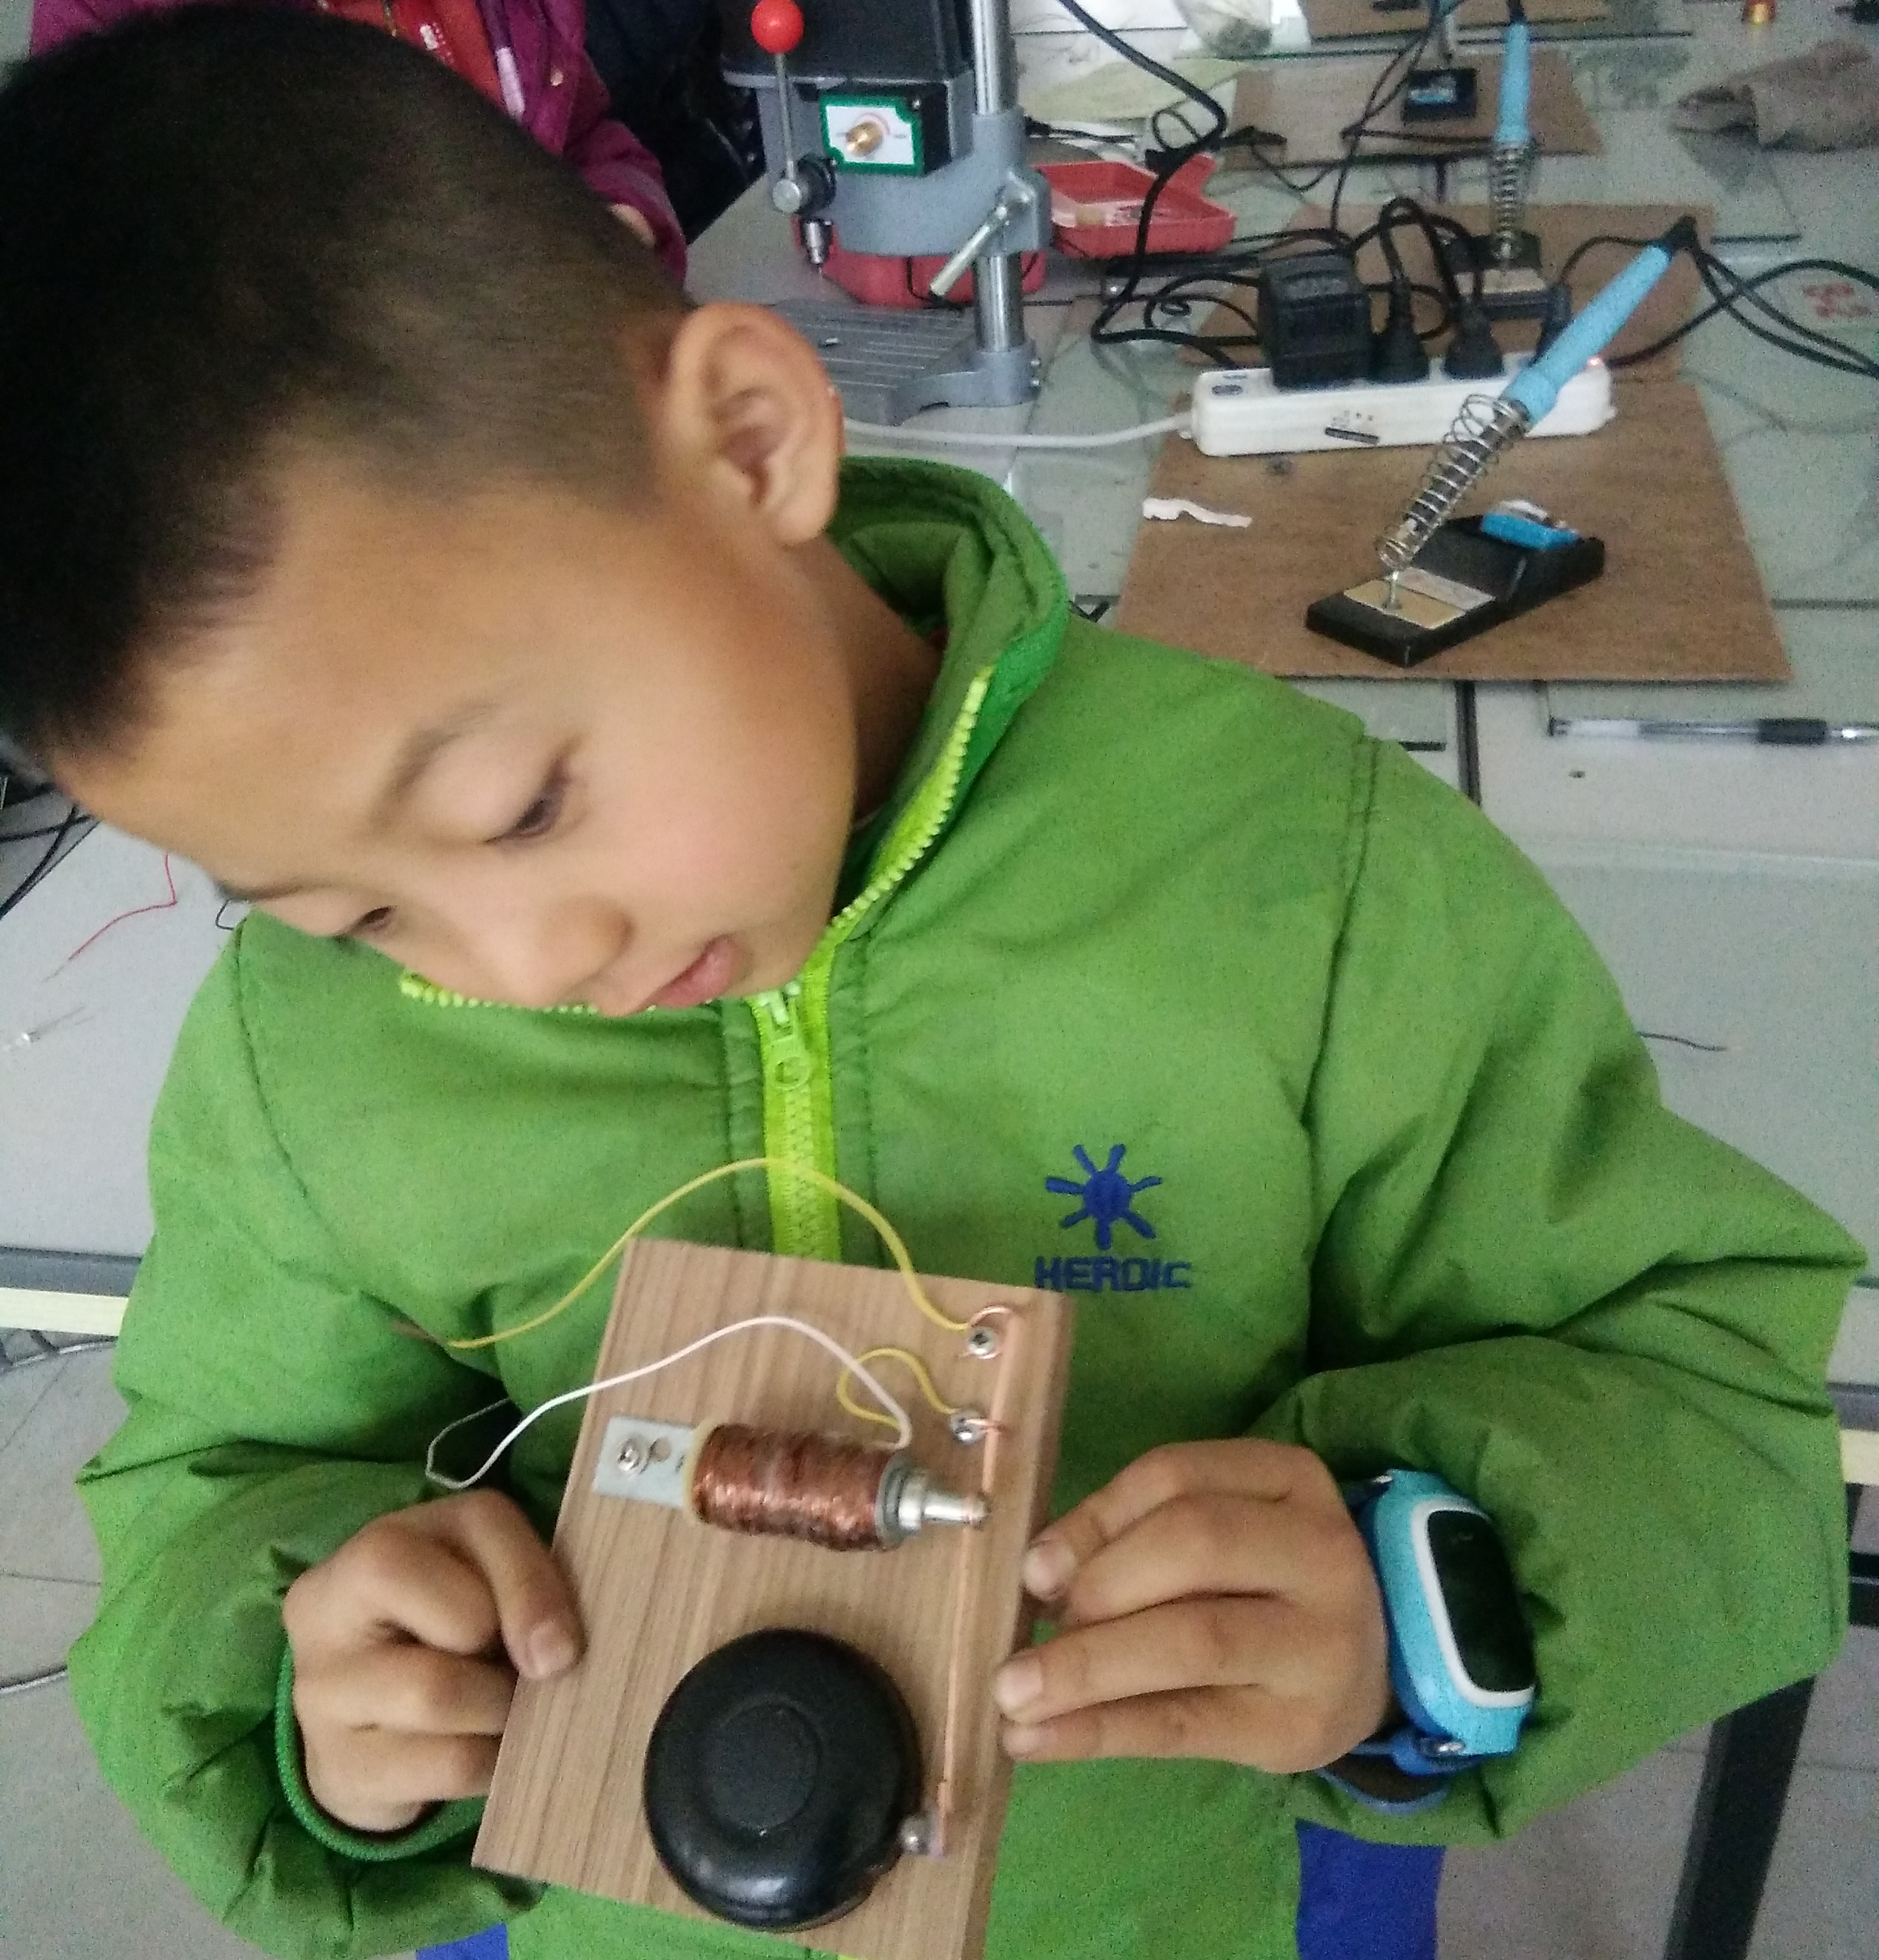
【项目说明】
制作直流小电铃的目的是进一步体验通电导线周围的磁场与电流方向、强度、线圈的匝数之间的关系。感受科技知识在生活中的实际应用。
科技兴趣班
【任务实施】
- 体验有关通电螺线管的电磁特性
1．安培定则：用 手握螺线管，让四指弯向螺线管中
方向，则大拇指所指的那端就是螺线管的 。
2．通电螺线管的性质：
（1）通过电流越大，磁性越 ；
（2）线圈匝数越多，磁性越 ；
（3）插入 ，磁性大大增强；
（4）改变通电螺线管中 方向可以改变螺线管的磁场极性。
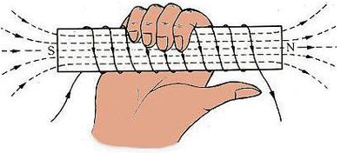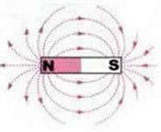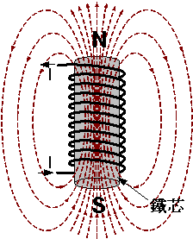
a.通电螺线管相当于空心的条形磁铁 b.条形磁铁的磁场 c.通电螺线管的磁场
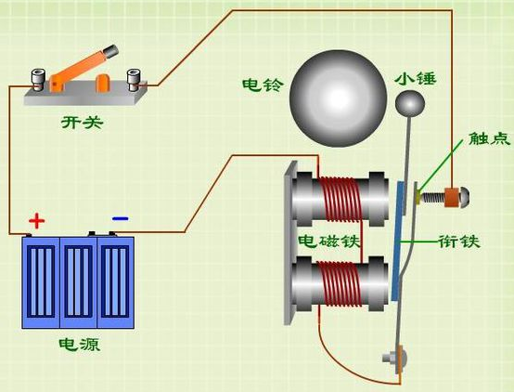
注意：通电螺线管的磁场特点是在螺线管外部是由 极指向 极；内部是由 极指向 极。磁场强弱与 强弱和单位长度的线圈匝数有关，磁场方向与 方向和线圈绕法有关，通电螺线管插入铁芯后，就变成了 ，电磁铁的磁性比原通电螺线管磁性 。
二、活动实施
1．学习生活中利用电磁铁制作的直流小电铃工作原理：
开关闭合时，电磁铁有 通过而会产生了 ，此时就会把 下方的 吸过来，从而使连在一起的 打击 发出声音,与此同时，由于接触点 ，与电磁铁线圈相连接的电路处于 状态造成无电流流过线圈,电磁铁的 就会消失， 在弹簧片作用下，被弹回，然后电路又 ，如此不断重复，电铃便发出连续的击打声。
大家明白直流小电铃的工作原理了吗?下面我就开始自制这样的小电铃。
2. 材料准备
选材 | 规格 | 数量 | 选材 | 规格 | 数量
电磁铁 |  | １ | 小铃碗 |  | 1
铜触点 |  | 2 | 固定座、螺丝 |  | １
电池 |  | 1 | 焊锡 |  | 1
电池座 |  | 2 | 导线 |  | １
2.准备本次技能操作所需工具（注：工具使用完后归到原位）；
设备 | 规格 | 数量 | 设备 | 规格 | 数量
热熔枪 | 30W | １台 | 镊子 | 弯角、直 | 2只
尖嘴钳 | 普通 | 1只 | 电烙铁
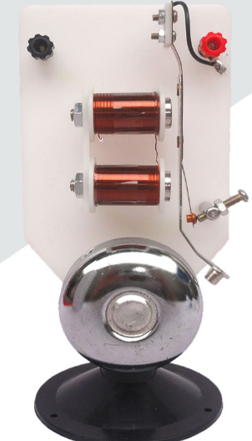
3.根据辅导员指导进行各项实验并制作电磁铁；
（1）把亚克力板或小木板切割成5厘米宽的长条。粘到12厘米宽，30厘米长的底座上，用把亚克力或小木条制成框架。
（2）用漆包线绕制线圈。把薄铁条一段绕成一个圆环，安装在支架上。
（3）把支架粘在框架顶端。在左侧框架上打孔，安装线圈。在右侧框架上打孔，安装铁钉。
科技兴趣班
（4）将电源正极连到线圈一段，线圈另一端通过导线连到铁锤上，将电源负极连到铁钉上。
（5）安装铃铛，接通电源，调整线圈与铁锤位置，是声音更响亮。
（6）在制作过程中注意事项：加在电磁铁上的电压太小，磁性弱，不能吸引衔铁，铃不响，要增大电流，铃锤上的螺钉间隙要调节适当，才能正常敲击。
使用方法： 接通电源，电铃发出声音。引导学生去观察、分析它的原理。
三、成果展示及评价
评价者 | 整体效果（50） | 漆包线缠绕（20） | 电磁力（20） | 美化（10） | 成绩
自评
辅导员
家长
说明：总评成绩=自评*0.4++辅导员*0.3+家长*0.3； 总评：
总评成绩≥85,获得5学分；85>总评成绩≥75,获得4学分；75>总评成绩,获得3学分。
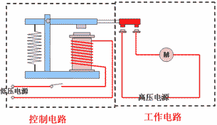
四、任务结束收拾归位所用设备工具（4S要求）。
【任务拓展】
1.电磁继电器实现低压控制高压的工作原理：
电磁铁通电时，把衔铁吸下来，使动触点和静触点接触，工作电路闭合，电磁铁断电时，电磁铁失去磁性，弹簧把衔铁拉起来，切断工作电路。所以，电磁继电器是通过电磁铁，利用低电压、弱电流的通断，来控制高电压、强电流电路的装置。
2.找到下面各电磁继电器，观察并测试实际应用的各类电磁继电器使用参数以及注意事项。
电磁继电器外形 | 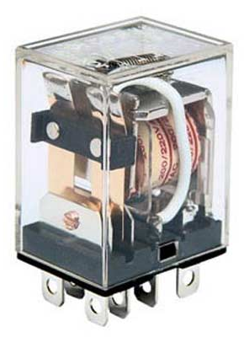 | 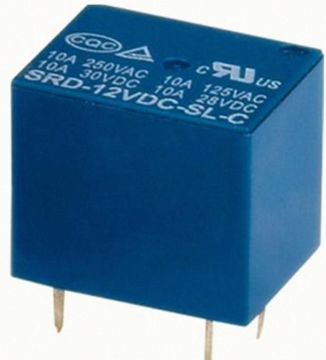 | 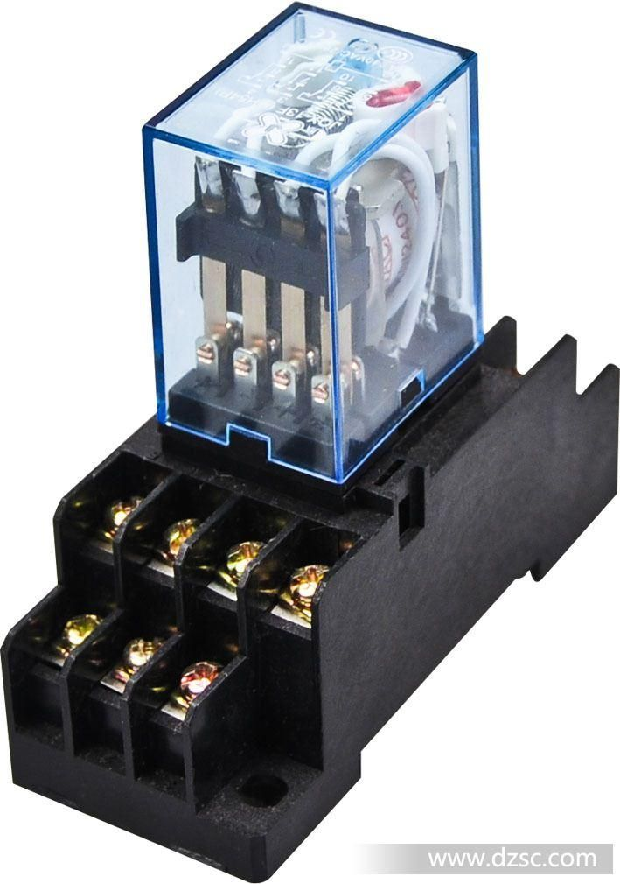 | 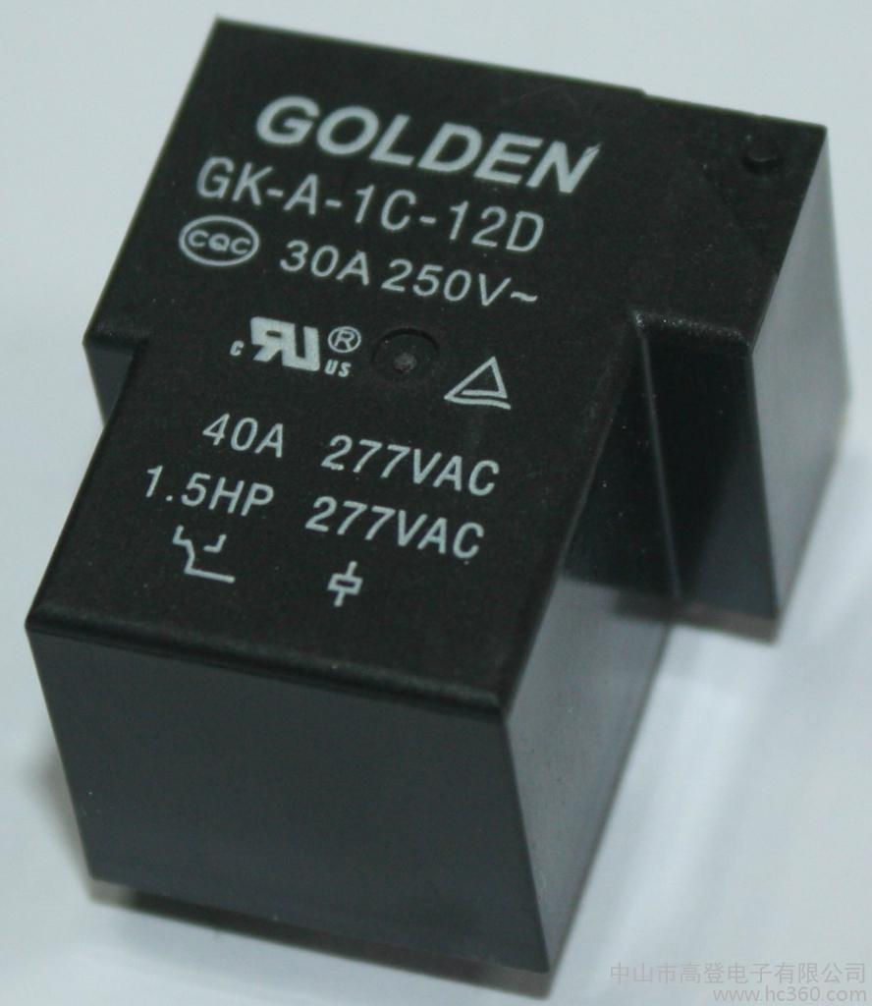
测试所标注参数含义

